Развлечение старшая группа **«Веселые старты»**

**Цель:** Привлекать детей к занятиям спортом. Познакомить с правильным поведением в коллективе. Учить детей проявлять смекалку, находчивость, внимание.

**Задачи:** Прививать любовь к занятиям физкультурой и спортом, развивать ловкость, быстроту, выносливость;

закреплять полученные на занятиях физкультуры навыки и умения, применять их в игровой обстановке;

развивать у детей морально-волевые качества.

**Инвентарь:** эстафетные палочки, мячи, обручи, кегли, мячи- фитболы, кубики, конусы(стойки)

Ход развлечения:

**Вед.** Здравствуйте

Праздник спорта и здоровья

Начинается сейчас.

Дорогие дети, сегодня мы проводим спортивный праздник «Весёлые старты». Участники будут соревноваться в быстроте, силе, ловкости, находчивости.

Чтоб здоровым быть сполна

Физкультура всем нужна.

Для начала по порядку -

Утром сделаем зарядку!

**Разминка «Заячья зарядка»**

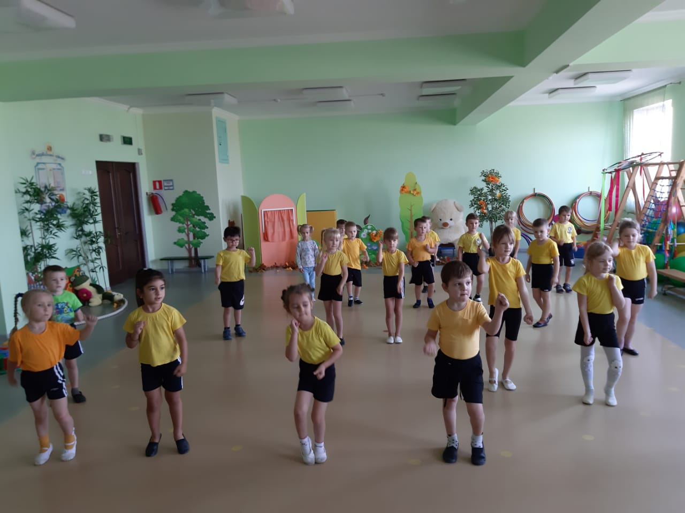

Чтоб проворным стать атлетом,

Проведем мы эстафету.

Будем бегать быстро, дружно,

Победить нам очень нужно!

**Вед.** Участвовать в наших соревнованиях будут две команды. За каждую победу в соревновании команда получает один флажок. У кого больше будет флажков – та команда и победила.

**Вед**. Внимание! Внимание! Начинаем наши соревнования!

**Эстафета № 1. «Кто быстрее».**

Инвентарь: эстафетные палочки, (конусы-стойки)

Первый участник берёт в руки эстафетную палочку, обегает стойку и возвращаясь к команде передаёт эстафету следующему участнику. Побеждает команда закончившая эстафету первой.

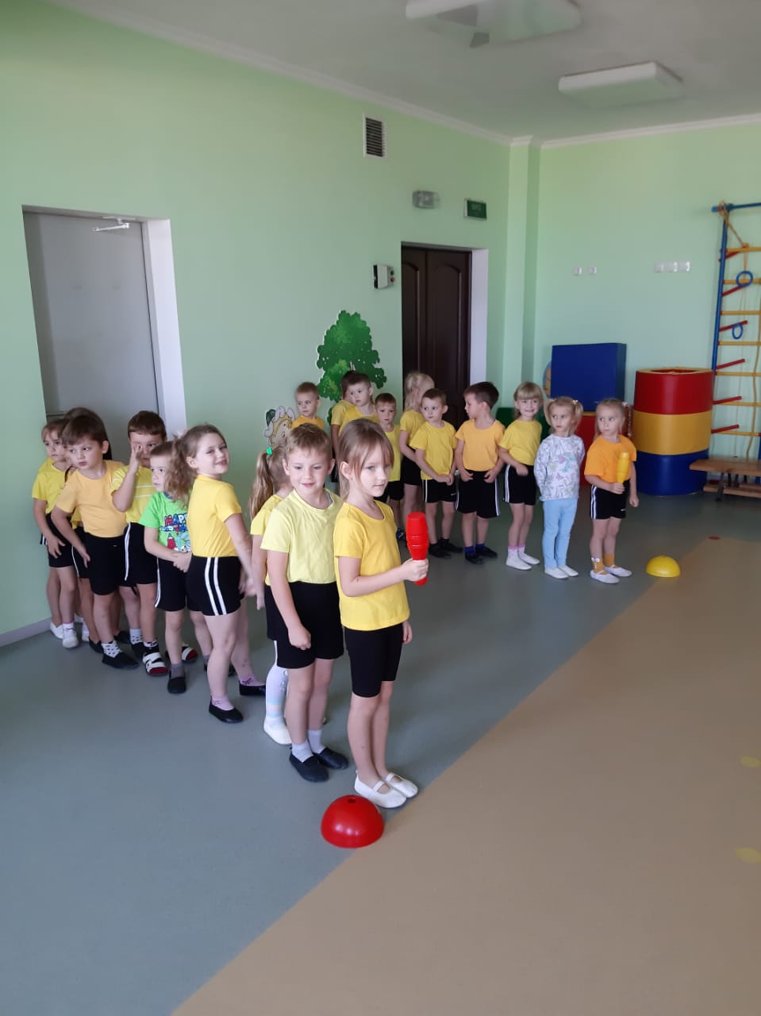

**Эстафета № 2« Пингвины».**

Первый участник от каждой команды зажимает мяч между ног и прыгая вместе с ним, обегая стойку, возвращается назад. Передаёт мяч следующему участнику. Руками мяч держать нельзя! Если мяч падает, необходимо остановиться и поправить мяч, только затем продолжить движение. Побеждает та команда, которая закончила эстафету первой и с наименьшим количеством ошибок.

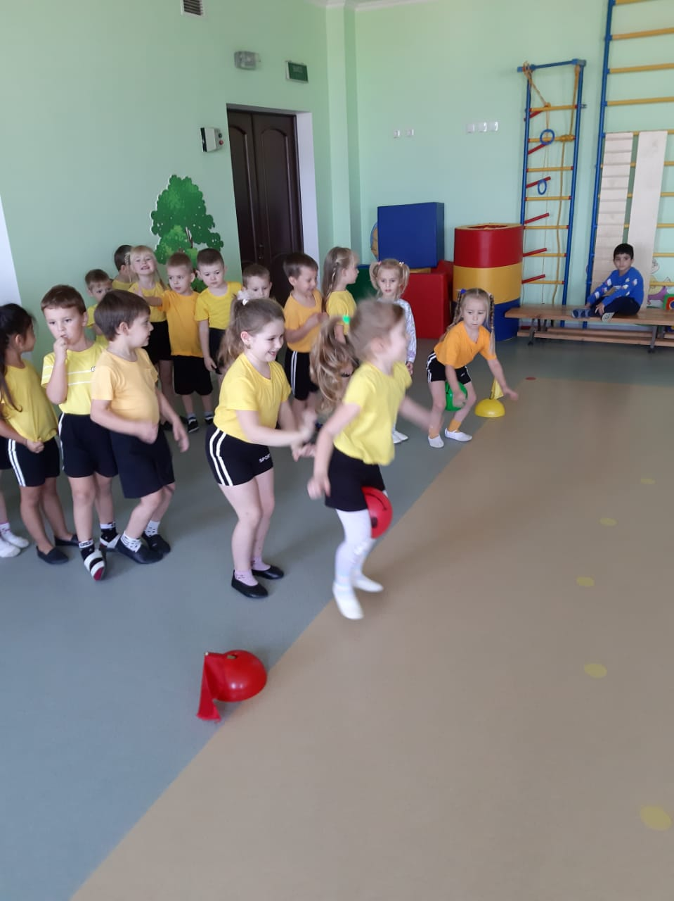

**Эстафета № 3 «Из обруча в обруч».**

По 3 обруча лежат на полу на равном расстоянии от каждой команды. Первый участник прыгает из обруча в обруч, обегает стойку и касанием руки передаёт эстафету следующему участнику. Побеждает команда, закончившая эстафету первой.

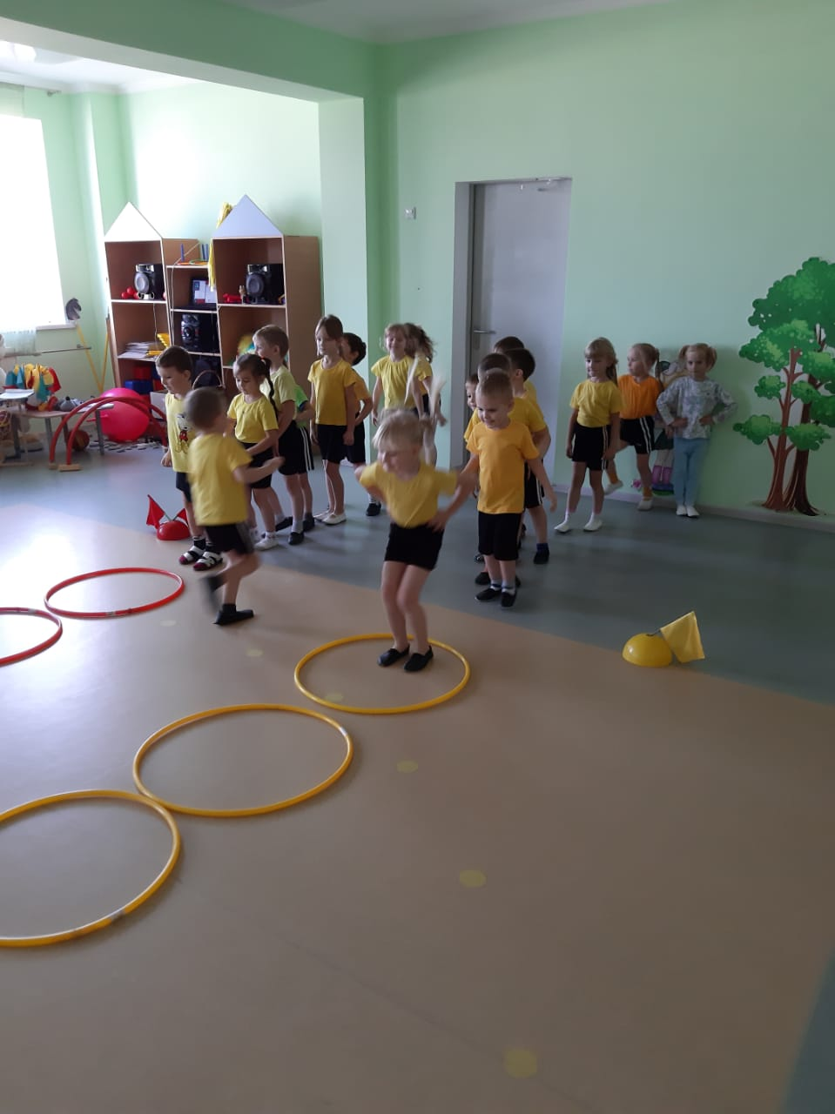

**Вед.** Молодцы все участники соревнований были ловкими, быстрыми. А теперь пришла пора отдохнуть всем детвора.

**Игра «Вперед четыре шага»**

**Вед.** Ну а теперь продолжим наши соревнования, команды занимайте свои места.

**Эстафета № 4 «Чья команда быстрее перенесет кубики».**

Инвентарь: кубики

Каждый участник берёт по одному кубику и переносит его в корзину, стоящую возле конуса. Чья команда быстрее перенесёт все кубики, та и победила.

**Эстафета № 5**

Игра соревновательного характера **«Самый ловкий»**

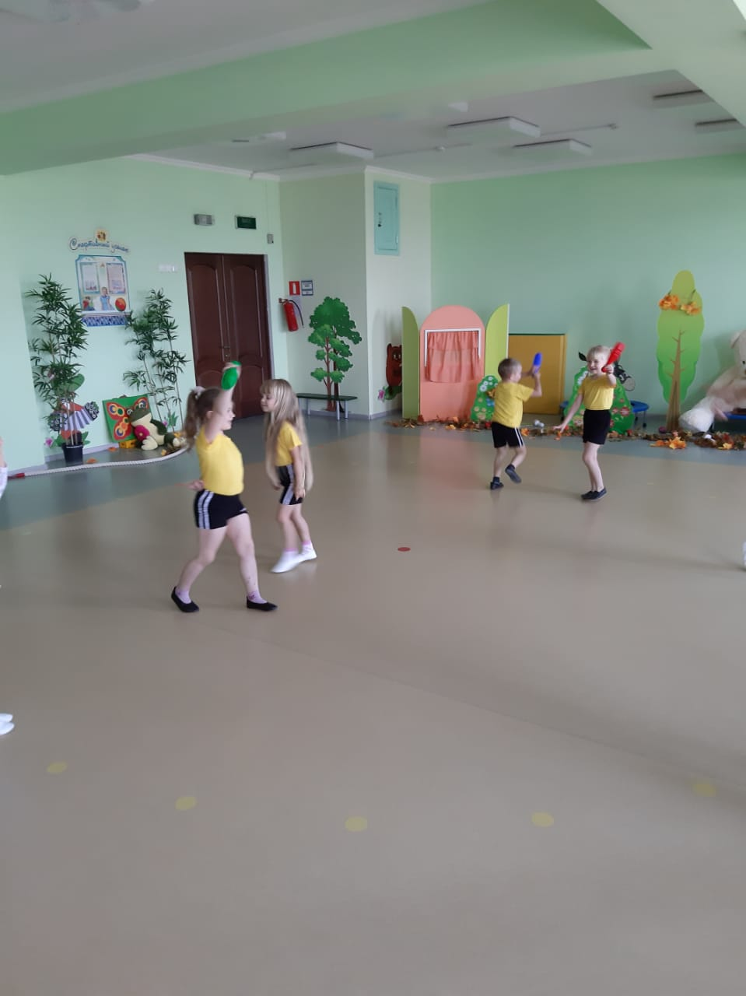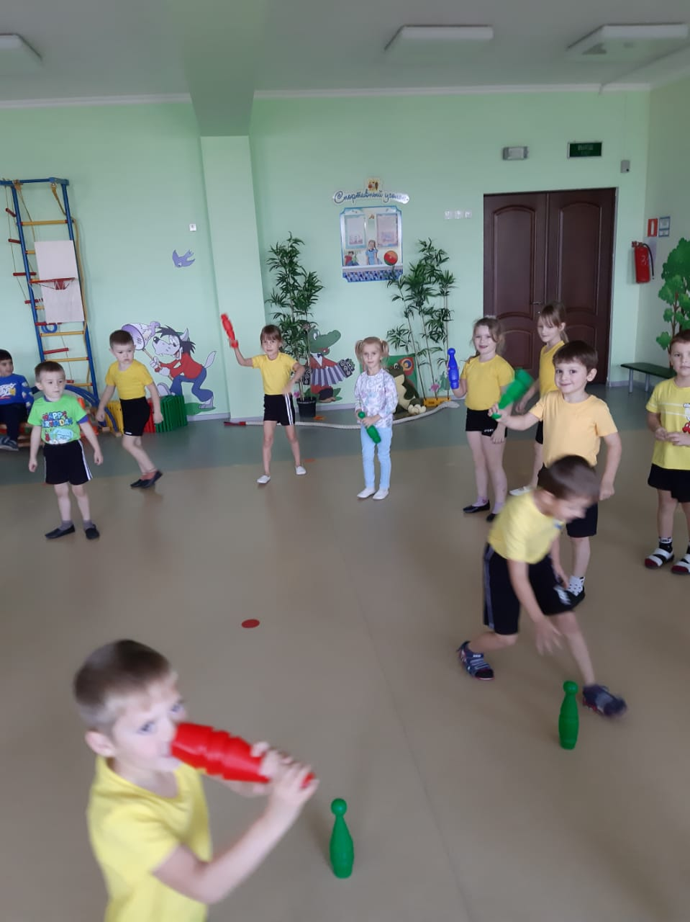

**Эстафета № 6 «Веселые лошадки»**

Инвентарь: мячи – фитболы

Первый участник садиться на мяч, на нём допрыгивает до стойки и возвращается к команде. Передаёт эстафету следующему участнику.

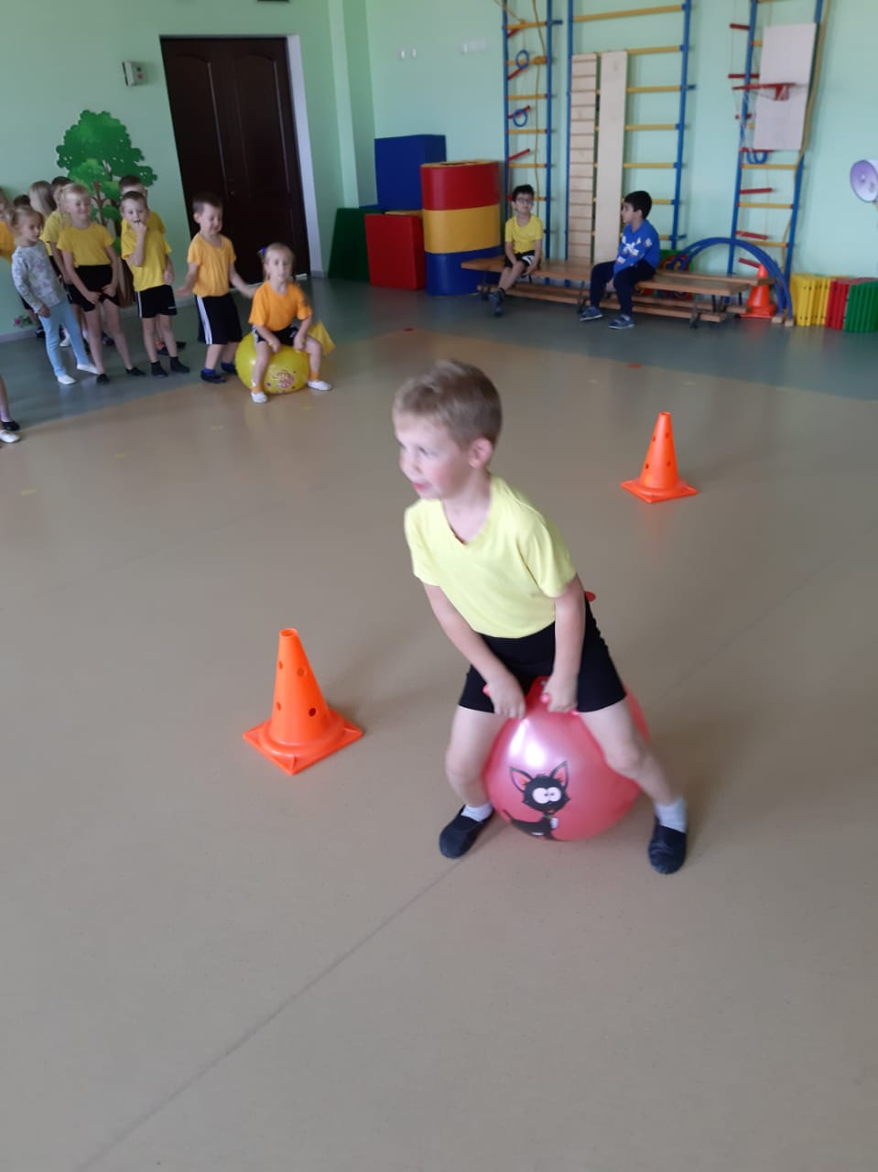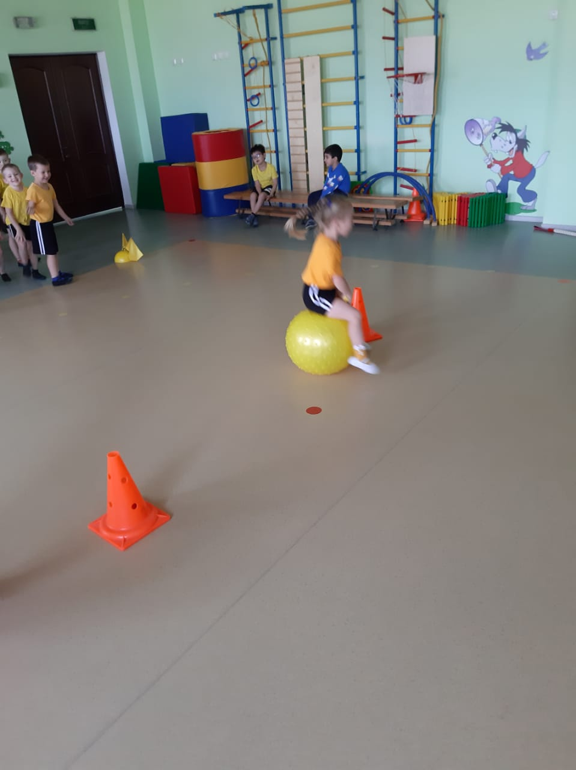

**Вед.** Вот и закончились наши соревнования. Сейчас мы вместе посчитаем флажки, у какой команды больше та и победила. Награждение.

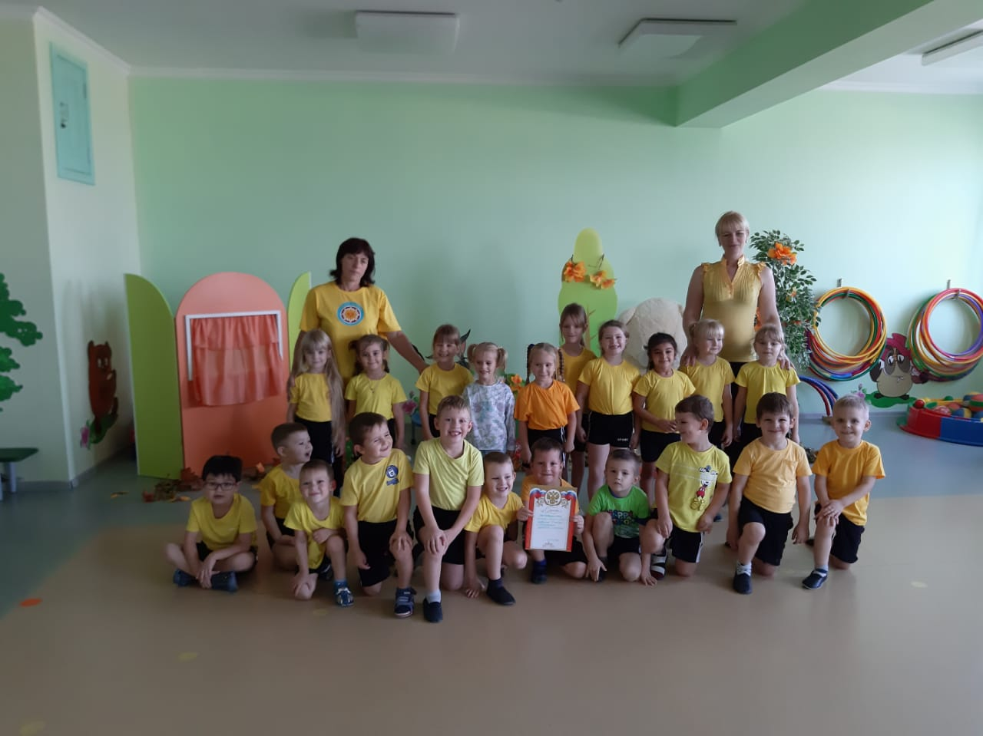

**Спортсменам – новых побед.**